Código ICAO o INTERCO
A la hora de comunicarse vía radio se debe emplear un vocabulario adecuado, siempre correcto, evitando un trato coloquial y de tuteo. Con el objetivo de unificar los mensajes por radio suelen emplearse códigos para comunicar diversas situaciones: tipos de emergencias, estado de movimiento de la ambulancia, gravedad de la victima, etc.
El Código ICAO es el código fónetico más extendido a nivel internacional e identifica cada letra del alfabeto con una palabra.
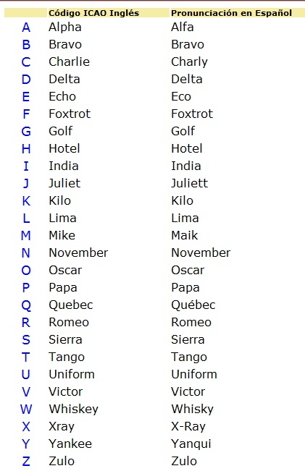

Así por ejemplo:
Para nombrar a la ambulacia medicalizada (AM) se deletrearía así: "Alfa, Mike"
CODIFICACIÓN DE CIFRAS
Los números se detallan divididos en sus cifras deciales, excepto cuando se presenta un caso con los números de indicativos.
Se pueden separar los números en cifras y decribir estas de manera ordinal.
Así por ejemplo:
7305 = séptimo, tercero, negativo, quinto.
Cuando se escribe el número cero, se hará con este símbolo: "Ø", para evitar confusiones con la letra O.

Número | Pronunciación
1 | Primero
2 | Segundo
3 | Tercero
4 | Cuarto
5 | Quinto
6 | Sexto
7 | Séptimo
8 | Octavo
9 | Noveno
Ø | Negativo

Horas:
Se describen siguiendo el horario de 24 horas, en grupos de dos cifras, donde se indicarán la hora y los minutos, excepto cuando la hora exacta, donde se suprimen los minutos.
Así por ejemplo:
15:37 = quince treinta y siete; 17:00 = diecisiete.
Las comunicaciones entre los medios de emergencia durante el servicio deberán ser: cortas, concisas, claras y efectivas.

